小客車、小貨車、小客貨兩用車
及機器腳踏車申請車型耗能
證明及核章須知



經濟部能源局 編印
中華民國 九十三 年 七 月
前 言
我國自民國77年起實施「車輛容許耗用能源標準及檢查管理辦法」，針對小客車及機器腳踏車以車型測試、新車抽測、公告車輛之平均能源耗用值等方式來管理車輛之耗用能源情形。為履行我國加入世貿組織(WTO)的入會承諾，自九十三年一月起小客車將接受廠商以美國FTP-75或歐盟1999/100/EC 測試方式申請車型耗能證明的雙軌制耗能管制標準，並為更進一步增加車輛耗能管制成效，達到運輸部門能源節約目的，於九十三年七月起將小貨車（總重量在二千五百公斤以下）、小客貨兩用車及小客車(非轎式、非旅行式)納入車輛耗能管理。經濟部能源局為車輛耗用能源之主管機關，針對通過車型測試之車輛發給耗能證明函，國產車業者持證明函向交通部所屬監理機關辦理登檢領照，進口車業者則須持證明函及「進口與貨物稅完（免）稅證明書(車輛用)」等相關文件辦理核章作業後，監理單位才准予申領車輛牌照。
為配合政府推動行政革新，加強為民服務，特編此須知，供民眾索閱參考，以利民眾洽辦車輛耗能之相關公務。
目 錄
頁次
壹：小客車、小貨車、小客貨兩用車及機器腳
踏車申請耗能證明 1
一：申請流程 1
二：車型測試 3
三：免（暫免）車型測試 6
四：耗能證明申請 8
貳：進口車耗能合格車型核章 10
一：核章流程 10
二：核章單位 11
三：準備文件 12
參：申領牌照流程 13
一：小客車、小貨車及小客貨兩用車申領
牌照流程 13
二：機器腳踏車申領牌照流程 14
申請表格
表格一 耗能證明申請表 15
表格二 免(暫免)車型測試證明申請表 16
表格三 原車型與衍生車型之差異比較表 17
表格四 進口車輛耗能測試合格驗訖清單 18
附件
附件一 同業公會保證書 19

壹：小客車、小貨車、小客貨兩用車及機器腳踏車申請耗能證明

一：申請流程

(一)申請耗能證明審驗流程

(二)申請免（暫免）車型測試耗能證明審驗流程

二：車型測試

（一）測試機構
（1）工業技術研究院機械工業研究所
地址：新竹縣竹東鎮中興路四段195之3號
電話：03-5916549
（2）財團法人車輛研究測試中心
地址：彰化縣鹿港鎮彰濱工業區鹿工南七路6號
電話：04-7811222分機2505
（3）各車輛製造國家政府認可執行我國「車輛容許耗用能源標準及檢查管理辦法」規定測試程序之當地車輛測試機構

（二）準備文件
A：於中華民國國內地區執行車型耗能測試者：
（1）小客（機）車規格表二份，須蓋申請者印章（公司行號須蓋公司章及負責人章）
（2）小客車相片九式或機車相片五式，二份
（3）進口車須附該測試車輛之「進口與貨物稅完（免）稅證明書(車輛用)」影本一份，須蓋申請者印章（公司行號須蓋公司章及負責人章）
（4）汽油引擎汽車（機車）第三（四）期污染排放測試相關資料表一份，須蓋申請者印章（公司行號須蓋公司章及負責人章）
（5）填寫測試機構申請表格

B：於中華民國以外地區執行車型耗能測試者：
依車輛測試機構規定檢附文件，但測試機構所出具之測試報告須至少提供下列內容：
（1）申請廠商名稱。
（2）車型名稱(若以車型代號登載或車型名稱與海關核發「進口與貨物稅完(免)稅證明書(車輛用)」不一致，原車輛製造廠或申請廠商須附對照表並說明差異)。
（3）測試日期以及測試方式（須為「車輛容許耗用能源標準及檢查管理辦法」規定之測試程序）。
（4）參考車重（公斤）以及車型排氣量（單位須可換算成立方公分）。
（5）排檔型式（同一車型名稱，不同之排檔型式均須註明）。
（6）市區耗油量（單位：公里/公升(km/l)，若以英里/加侖(mpg)或其他單位表示，則須提供轉換為公里/公升的轉換係數）。
（7）非市區耗油量（單位：公里/公升(km/l)，若以英里/加侖(mpg)或其他單位表示，則須提供轉換為公里/公升的轉換係數）。
（8）合併市區及非市區耗油量（單位：公里/公升(km/l)，若以英里/加侖(mpg)或其他單位表示，則須提供轉換為公里/公升的轉換係數）。
（9）檢測機構正式簽章。

（三）測試方式
A：小客車、小貨車及小客貨兩用車(擇一方式)：
（1）依美國FTP-75 之市區行車型態油耗及高速公路行車型態油耗。
（2）依歐盟1999/100/EC及其後續修正指令方式執行之市區行車型態油耗及非市區行車型態油耗。

B：機器腳踏車：
（1）CNS 3105之市區行車型態油耗及定速（50公里/小時，50c.c.以下車型為40公里/小時）油耗。

三：免（暫免）車型測試

（一）測試機構
（1）工業技術研究院機械工業研究所
地址：新竹縣竹東鎮中興路四段195之3號
電話：03-5916549
（2）財團法人車輛研究測試中心
地址：彰化縣鹿港鎮彰濱工業區鹿工南七路6號
電話：04-7811222分機2505

（二）準備文件
A：暫免車型測試
（1）原車型與衍生車型之差異比較表二份，須蓋申請者印章（公司行號須蓋公司章及負責人章）
（2）向測試機構申請暫免車型測試公文
（3）衍生車型小客（機）車規格表二份，須蓋申請者印章（公司行號須蓋公司章及負責人章）
（4）衍生車型小客車相片九式或機車相片五式，二份
（5）進口車須附該測試車輛之「進口與貨物稅完（免）稅證明書(車輛用)」影本一份，須蓋申請者印章（公司行號須蓋公司章及負責人章）
（6）汽油引擎汽車（機車）第三（四）期污染排放測試相關資料表一份，須蓋申請者印章（公司行號須蓋公司章及負責人章）
（7）填寫測試機構申請表格

B：免車型測試
（1）小客車規格表二份，須蓋申請者印章（公司行號須蓋公司章及負責人章）
（2）小客車相片九式，二份
（3）進口車須附該測試車輛之「進口與貨物稅完（免）稅證明書(車輛用)」影本一份，須蓋申請者印章（公司行號須蓋公司章及負責人章）
（4）汽油引擎汽車第三期污染排放測試相關資料表一份，須蓋申請者印章（公司行號須蓋公司章及負責人章）
（5）填寫測試機構申請表格

（三）注意事項
有下列情形之一者，不得申請暫免車型測試：
（1）車輛名稱及外型變更者
（2）車重等級變更者
（3）引擎型式、排氣量、汽缸數、燃油系統、渦輪增壓器變更者
（4）動力傳動系統變更者
（5）製造國變更者
（6）原車型之油耗效率測試值僅高於標準值百分之五以內者
（7）其它車輛規格變更足以影響耗能測試結果者，由測試機構判定

九十三年七月起因非轎式非旅行式小客車將納入車輛耗能管理並接受測試，故不再出具免車型測試證明函

四：耗能證明申請

（一）核發單位
工業技術研究院機械工業研究所
地址：新竹縣竹東鎮中興路四段195-3號
電話：03-5918687

（二）準備文件
A：於中華民國國內地區執行車型耗能測試者：
1、申請車型耗能證明：
（1）申請函
（2）填寫「耗能證明申請表」（如表格一）
（3）測試機構車型測試報告（由測試機構直接函送至車型耗能證明核發機構）

2、申請免（暫免）車型測試證明：
（1）申請函
（2）填寫「免（暫免）車型測試證明申請表」（如表格二）
（3）測試機構免（暫免）車型鑑定報告（由測試機構直接函送至車型耗能證明核發機構）
（4）原車型與衍生車型之差異比較表（如表格三）

B：於中華民國以外地區執行車型耗能測試者：
1、申請車型耗能證明：
（1）申請函
（2）填寫「耗能證明申請表」（如表格一）
（3）中文格式之車輛規格表（須蓋申請廠商之公司章及負責人章）
（4）該車型相片：汽車九式二份；機車五式二份
（5）該車型「進口與貨物稅完（免）稅證明書(車輛用)」影本一份（須蓋申請廠商之公司章及負責人章）
（6）車輛製造國政府認可之該國車輛耗能測試機構或車輛製造廠出具之車型耗能測試報告(須有英文版本並附中文翻譯文件，並加蓋申請廠商之公司章及負責人章)

貳：進口車耗能合格車型核章

一：核章流程

二：核章單位
工業技術研究院機械工業研究所
機動車輛核章處（經濟部能源局委託）
地址：台北市建國南路二段201號8樓
電話：02-27054935
傳真：02-27084831

三：準備文件
（1）「耗能證明函」公文影本
（2）海關核發該車輛「進口與貨物稅完（免）稅證明書(車輛用)」正本
（3）填寫「進口車輛耗能測試合格驗訖清單」（如表格四）一份，須蓋申請者印章（公司行號須蓋公司章及負責人章）
（4）該次申請核章時之車輛車身號碼磁片(磁片內容為文字檔，格式為 檔名.TXT ，每欄為23個數字，前6碼為車型代號，後17碼為車身號碼。)
例：本次核章為車型代號350000共兩輛車，檔名 ARTC1.TXT 內容形式：
350000JH4CC2642NC000001
350000JH4CC2642NC000002
（5）同業公會保證書(（如附件一）：貿易商委託省、市公會核章時，第一次須附同業公會保證書，保證自申請日起一年內不得參與不同之同業公會申請同一車型耗能核章（自行辦理車型耗能證明之廠商免用）

參：申領牌照流程

一：小客車、小貨車及小客貨兩用車申領牌照流程

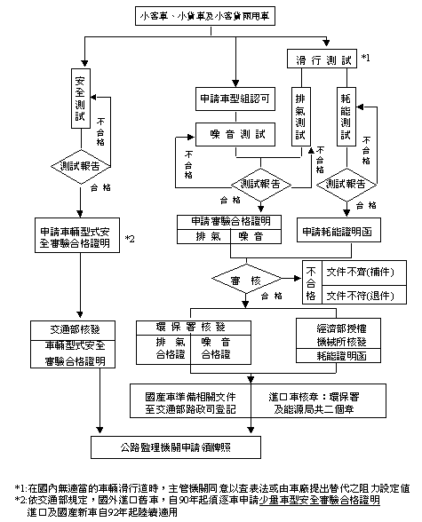

二：機器腳踏車申領牌照流程
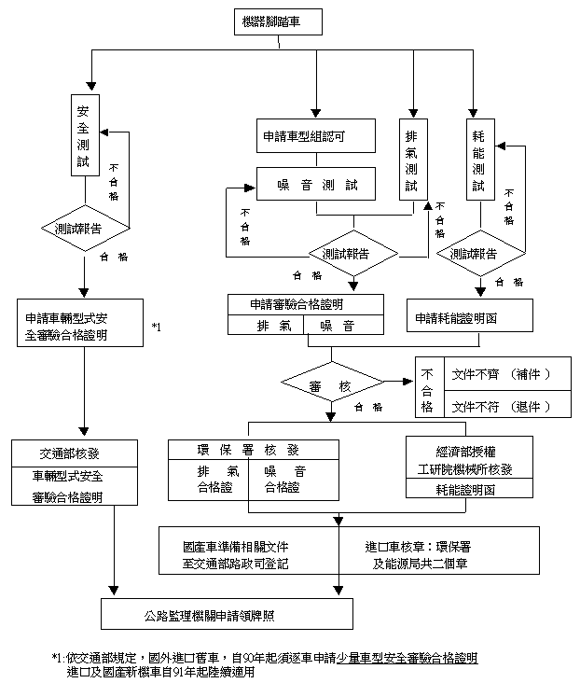

申請表格

表格一 耗能證明申請表
車型編號：
申請項目：□車型耗能證明 □車輛耗能證明 |  |  | 經濟部授權機構核定
1.申 請 函 | 日 期 | 年 月 日
1.申 請 函 | 字 號 | 字第 號
2.申 請 者 | 名 稱
2.申 請 者 | 地 址
2.申 請 者 | 電 話
2.申 請 者 | 申 請 者  蓋 章
2.申 請 者 | 連 絡 人
3.申請車型 | 廠 牌 |  | 複 核
3.申請車型 | 車 型  參考車重
3.申請車型 | 排 氣 量  門 數
3.申請車型 | 排檔型式  引擎型式
3.申請車型 | 最大馬力  轉 速
3.申請車型 | 使用燃料
3.申請車型 | 製 造 或  進 口 國
4.測試紀錄 | 測試機構 |  | 審 核 意 見
4.測試紀錄 | 測試日期
4.測試紀錄 | 測試報告  編 號
4.測試紀錄 | 測試結果 | 標準值： ㎞/l  測試值： ㎞/l
5.其 他 | 耗能證明函  領取方式 | □ 郵寄 □ 自取  地址：

表格二 免(暫免)車型測試證明申請表
車型編號：
申請項目：□暫免車型測試證明 □免車型測試證明 |  |  |  | 經濟部授權機構核定
1.申 請 函 | 日 期 | 年 月 日
1.申 請 函 | 字 號 | 字第 號
2.申 請 者 | 名 稱
2.申 請 者 | 地 址
2.申 請 者 | 電 話
2.申 請 者 | 申 請 者
2.申 請 者 | 蓋 章
2.申 請 者 | 連 絡 人
3.申請車型 |  | 原 車 型 | 衍生車型(*) | 複 核
3.申請車型 | 廠 牌
3.申請車型 | 車 型
3.申請車型 | 參考車重
3.申請車型 | 排 氣 量
3.申請車型 | 門 數
3.申請車型 | 排檔型式
3.申請車型 | 引擎型式
3.申請車型 | 最大馬力
3.申請車型 | 轉 速
3.申請車型 | 使用燃料
3.申請車型 | 製 造 或  進 口 國
4.測試紀錄 |  | 原 車 型 | 衍生車型(*) | 審核意見
4.測試紀錄 | 測試機構
4.測試紀錄 | 測試日期
4.測試紀錄 | 測試報告  編 號
4.測試紀錄 | 判定結果 | □暫免車型測試  □免車型測試
5.其 他 | 證明函  領取方式 | □ 郵寄 □ 自取
5.其 他 | 證明函  領取方式 | 地址：
- ：申請免車型測試證明，無須填寫衍生車型資料

表格三 原車型與衍生車型之差異比較表

廠商名稱：
廠牌： |  | 車型名稱
 |  | 原車型 | 衍生車型
編號 | 項目 | 差異說明
1
2
3
4
5
6
7
8
9
10
備註：

表格四 進口車輛耗能測試合格驗訖清單
編號：
廠牌： 車型： 填表日期： 年 月 日
編號 | 引擎號碼 | 車身號碼 | 備 註
1
2
3
4
5
6
7
8
9
10
11
12
說明：1. | 本表由進口廠商繕打，俾憑向經濟部能源局申請核章。
2. | 請檢附每車海關進口證明（正本），俾供查對。 | 公 司 名 稱：  地 址： | （印）
3. | 引擎或車身號碼請詳填（包括code-number） | 填 表 人：
 | 引擎或車身號碼請詳填（包括code-number） | 電 話：

附件

附件一 同業公會保證書

同 業 公 會 保 證 書
茲保證本同業公會會員 公司
進口 國製 車型，共 輛，該車型業於 年 月 日經 字第 號函核發耗能證明在案（車型編號： ），願依「車輛容許耗用能源標準及檢查管理辦法」規定配合辦理新車抽測作業，且一年內不參加其他公會辦理核章，敬請 惠予該公司核章。若有違反本保證，本公會願受撤銷該車型耗能證明之處分。
此 致
經濟部能源局

立保證書人： 公會（印）

被保證人： 公司（印）

中 華 民 國 年 月 日

